Региональный конкурс эссе «Мы Родины своей сыны!»,
посвященного Героям Советского Союза (Героям России),
уроженцам Калужской области

Название работы | Сочинение на тему  «Герои Советского союза – уроженцы деревни Соломоновка Кировского района Калужской области»
ФИО автора/авторов | Хотеева Пелагея Геннадьевна
Возраст | 12 лет
Название образовательной организации (организации дополнительного образования | муниципальное казенное общеобразовательное учреждение «Фоминичская средняя общеобразовательная школа»
Название кружка (студии, творческого объединения, юнармейского отряда), если школа - класс | 5
ФИО педагога/руководителя кружка/отряда | Живцова Наталья Николаевна – учитель русского языка и литературы

Сочинение
Герои Советского союза – уроженцы деревни Соломоновка
Кировского района Калужской области
Прошло уже много лет с тех пор, как закончилась Великая Отечественная война. Очень мало осталось среди нас тех, кто видел ее своими глазами. Тем ценнее для нас воспоминания этих людей о войне, о героях, которые, не щадя своей жизни, отстояли для нас нашу Родину.
Война вошла в каждую семью, не было таких семей в стране, которые она не затронула. Почти в каждой семье кто-то побывал на фронте, а чаще всего – погиб. И хотя наше поколение живет в мирное время, о прошедшей войне нам забывать нельзя. У народа, который не помнит своего прошлого, не будет будущего.
Меня зовут Хотеева Пелагея. Я со своей семьей живу в деревне Гавриловка Кировского района Калужской области. У моего папы много родственников в деревне Соломоновка. Очень часто мы с папой ездим туда в гости к бабушке. Мы со своей двоюродной сестрой очень часто живем летом у бабушки в деревне Соломоновка. На улице, где живет наша бабушка, стоят напротив друг друга два дома. Дома эти были построены в начале 20 века. Дома самые обыкновенные, но на этих домах прибиты памятные мемориальные таблички. Оказывается, совсем рядом с нашей бабушкой жили два молодых парня, которые в годы войны за свое мужество были удостоены высшей награды государства. Здесь жили Герои Советского Союза Шубин Андрей Сергеевич и Куракин Николай Семенович. Бабушка знала многих их родственников и рассказывала нам о них самих. Разница в возрасте у них всего 3 года. И хотя они не были близкими друзьями, выросли они рядом, вместе ходили ловить рыбу и раков. Оба работали на полях. Очень хорошо танцевали под гармошку и считались первыми парнями на деревне.
Николай Куракин родился 24 декабря 1914 года в простой деревенской семье. После школы переехал в город Киров и устроился работать на фаянсовом предприятии. Днем он работал, а вечером учился. Он хотел продолжить учебу, и уехал поступать в Воронежский машиностроительный институт. В первый же год учебы он записался в аэроклуб. Это его увлекло, он решил стать летчиком. Со второго курса института он ушел в летное училище. В 1937 году он стал военным летчиком. Великая Отечественная война застала Николая Семеновича зрелым, подготовленным воином. Силу его боевых ударов враг испытал в районе Вильнюса и Брянска, Солнечногорска и Сталинграда, станицы Сещенской и Орла. За все время боевых действий Н. С. Куракин совершил 162 ночных вылета. Он бомбил фашистские военные аэродромы, железнодорожные станции, склады с оружием и боеприпасами. За 22 боевых вылета старший лейтенант Куракин был награждён первым орденом Красного Знамени. По заданию командования он совершил пять ночных полётов с посадкой на незнакомых площадках в тылу врага, доставляя боеприпасы и продовольствие окружённым частям и партизанам, увозя с собой раненых. 23 апреля 1942 года вернулся с задания на горящем самолёте, но сумел его посадить. За мужество и героизм при выполнении заданий командования 18 августа 1942 года Куракин был награждён вторым орденом Красного Знамени.
В конце июня 1943 года после выполнения боевого задания во время посадки капитан Куракин получил перелом шейного позвонка. Был направлен в госпиталь в город Мичуринск Тамбовской области. Врачи боролись за жизнь лётчика, но 17 июля 1943 года он умер. Похоронен наш земляк на площади имени 25 Октября в городе Мичуринске. Посмертно капитану Куракину Николаю Семеновичу было присвоено звание Героя Советского Союза.
Его сосед – Андрей Сергеевич Шубин - родился в 1917 году в д. Соломоновка Кировского района Калужской области. После окончания начальной школы работал в колхозе и на станции Фаянсовая. В июне 1941 года был мобилизован на фронт. Летом 1942 г. Его товарищи единогласно проголосовали за прием его в ряды коммунистической партии. Особенно значителен боевой вклад А. Шубина в разгром гитлеровских танковых соединений в сражениях на территории Украины и Молдавии. Он на этом этапе войны командовал бронебойщиками – ротой противотанковых ружей 350-го отдельного истребительного противотанкового дивизиона в 294-й дивизии, получившей за взятие г. Черкассы почетное наименование Черкасской. За личное мужество и умелое руководство подразделением капитан Шубин к лету 1944 г. был награжден орденами «Красного Знамени» и «Красной Звезды».
Исключительное мужество и воинское мастерство проявили бойцы Шубина в бою в районе Чужая Вода под Ялтой в начале апреля 1944 г. Бойцы капитана Шубина отразили девять атак пехоты и танков противника. Не раз командир поднимал своих солдат в контратаки, и его рота отбрасывала наседавших гитлеровцев. В одной из контратак Шубин был ранен, но не оставил командования ротой. За исключительное мужество и героизм, проявленный в боях с врагом, капитан А. С. Шубин 13 сентября 1944 г. получил звание Героя Советского Союза. Однако он этого уже не знал: в одном из боев близ города Яссы Андрей Сергеевич Шубин был смертельно ранен и вскоре скончался. Грамота о присвоении звания Героя Советского Союза была уже после войны вручена его родителям. Место гибели и захоронения его неизвестно.
Могил наших земляков на территории Соломоновки, конечно, нет. Но их память увековечена в памятниках, которые были поставлены в 1960 году. Жители не забывают своих героев. Памятники всегда ухожены, возле них растут цветы и деревья.
Наша земля, кстати, очень щедро взрастила героических людей. Когда мы едем на школьном автобусе из школы села Фоминичи домой в деревню Гавриловка, то проезжаем деревню Коновка. Она находится возле станции Баррикадная Кировского района Калужской области. В этой деревне родился и жил еще один герой Советского Союза - Зюльков Петр Маркович. На месте его дома воздвигли обелиск, на нем закреплена памятная табличка, что здесь родился герой Советского Союза. В день Защитников Отечества ученики нашей школы возлагают перед памятником цветы.
Я очень люблю рассказы своей бабушки, они побудили меня поискать информацию о героях в книгах и интернете, в результате получился хороший материал, с которым я познакомила своих одноклассников на классном часе, посвященном героям – уроженцам и жителям Кировского района Калужской области. Я считаю, что необходимо помнить о подвигах таких людей, чтобы не повторить войны в будущем.

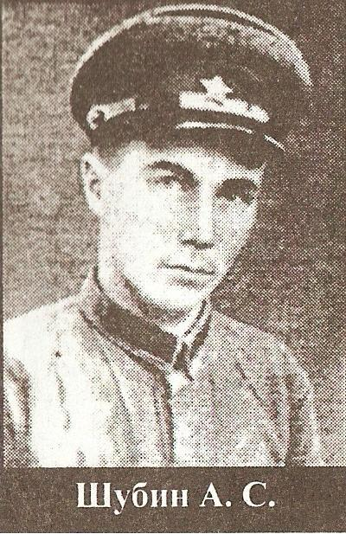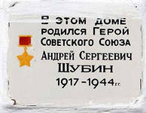
Портрет А.С Шубина Табличка на доме в д. Соломоновка
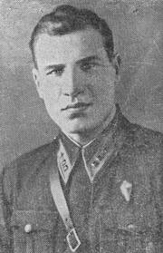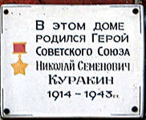
Портрет Н.С.Куракина Табличка на доме в д. Соломоновка

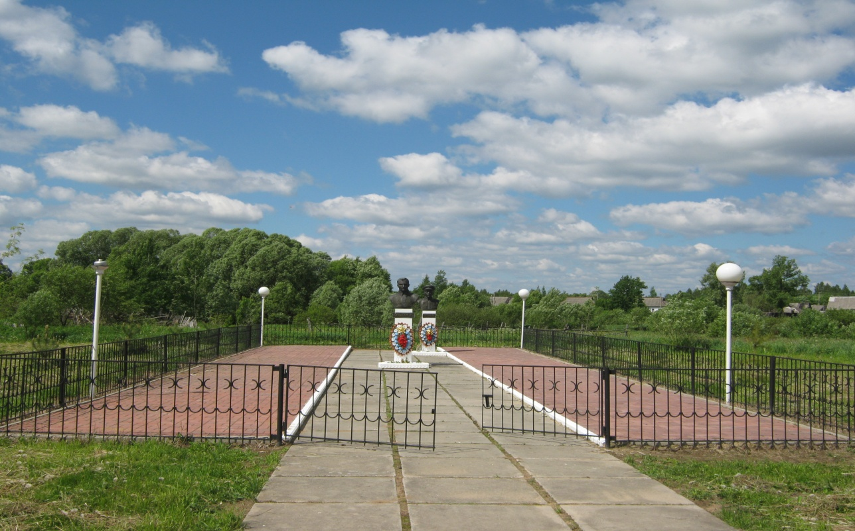
Так выглядит памятник Н. С. Куракину и А. С. Шубину в деревне Соломоновка

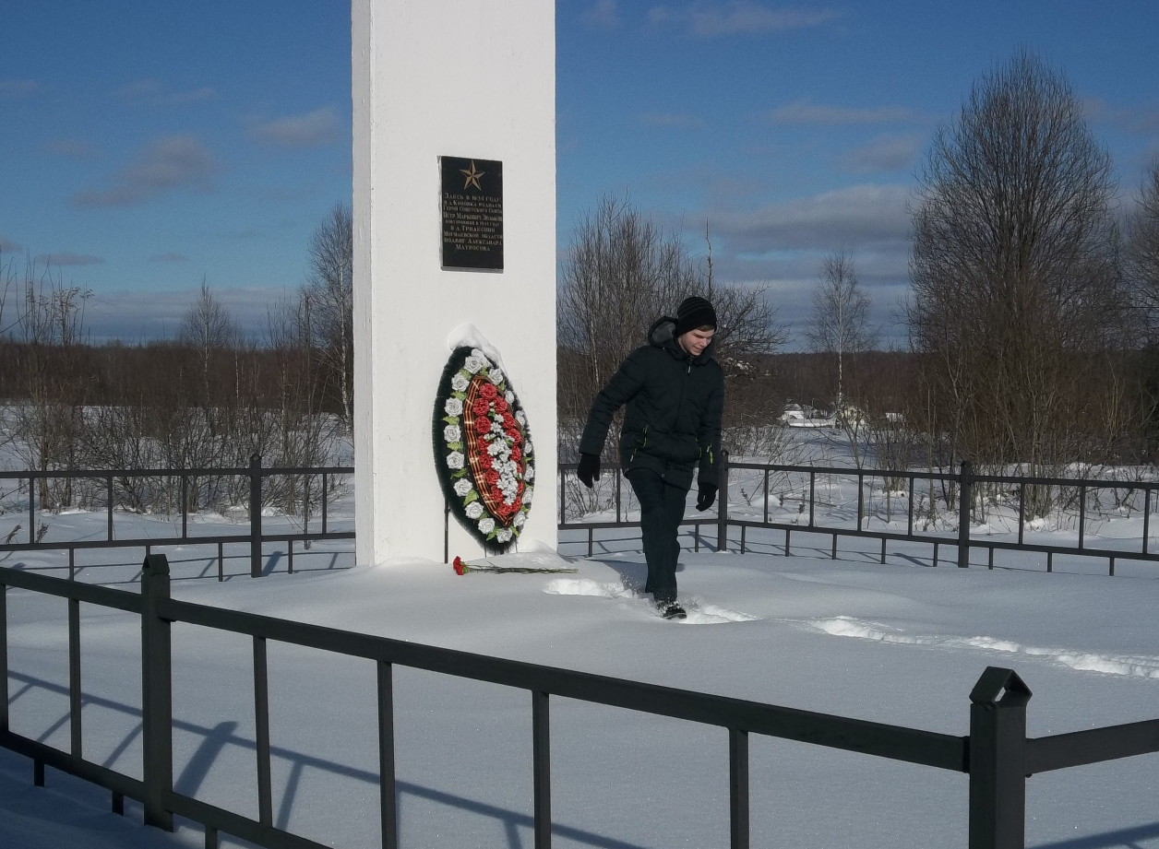
Памятник П. М. Зюлькову, поставленный на месте дома, где родился герой в деревне Коновка

